1 4 настройка тест opc server 0x03 owen int32

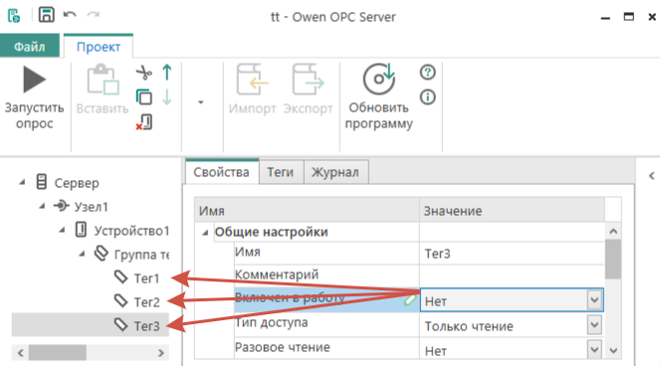
Указать желательно. Однозначно желательно. для чистоты эксперимента!
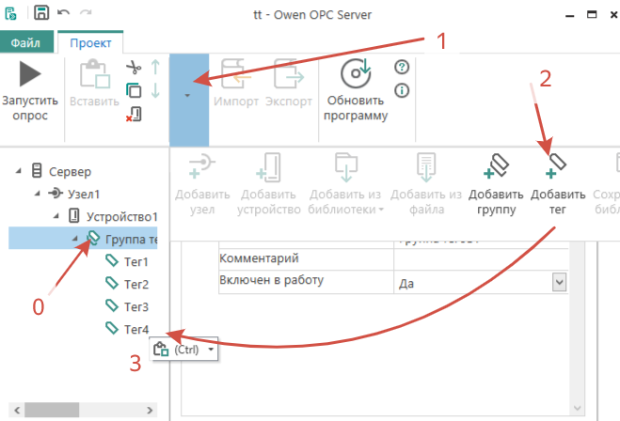
По пунктам!

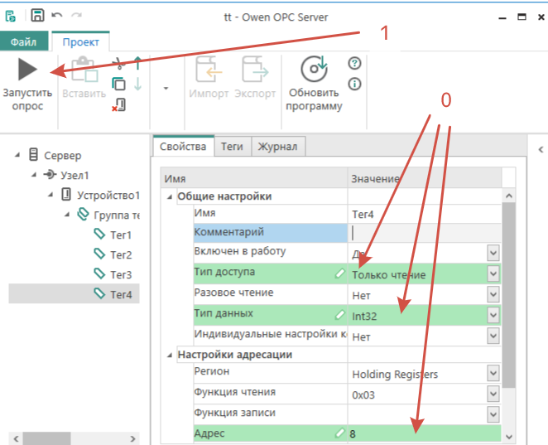
По пунктам! Далее в тест прграмме
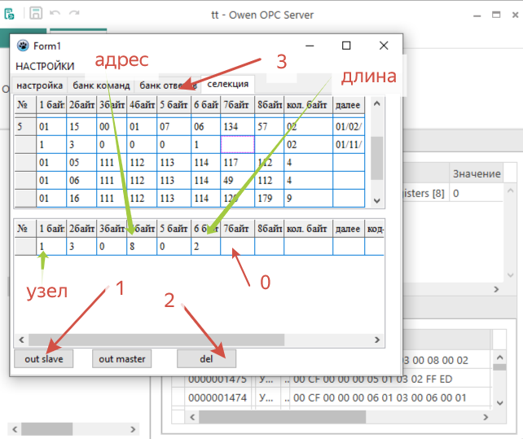по пунктам!
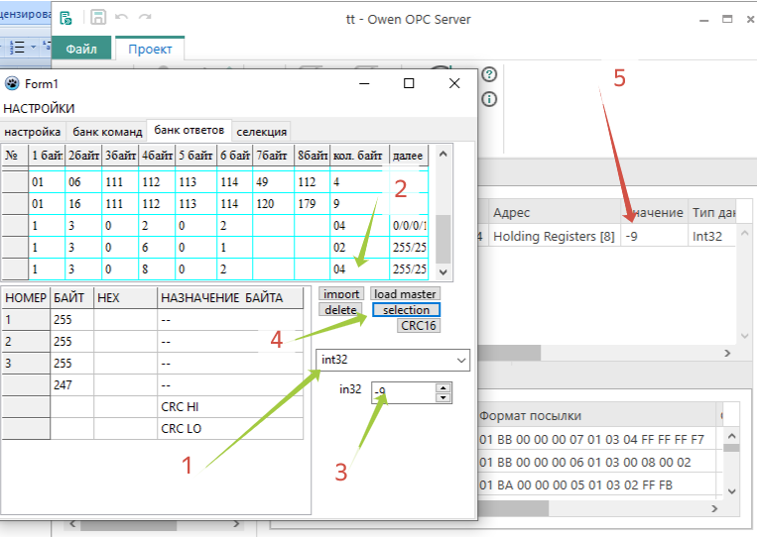
Действуем по пунктам!
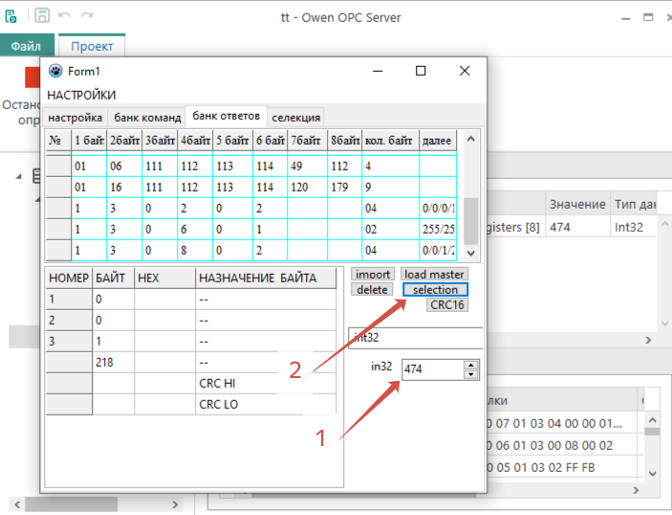
По пунктам!

